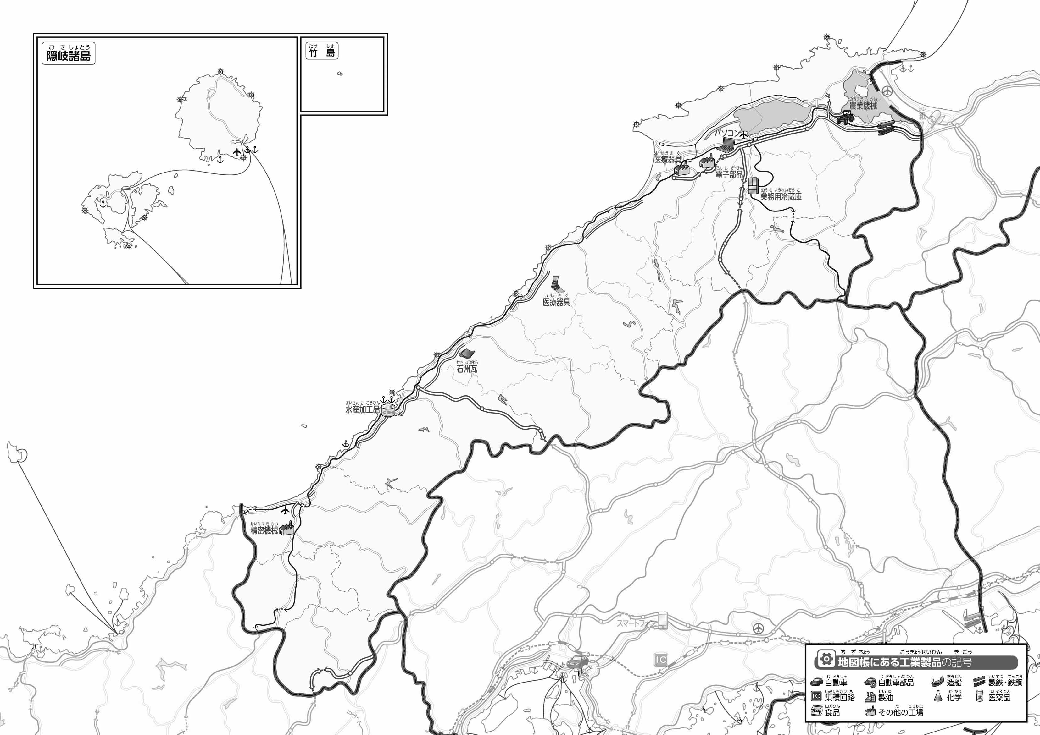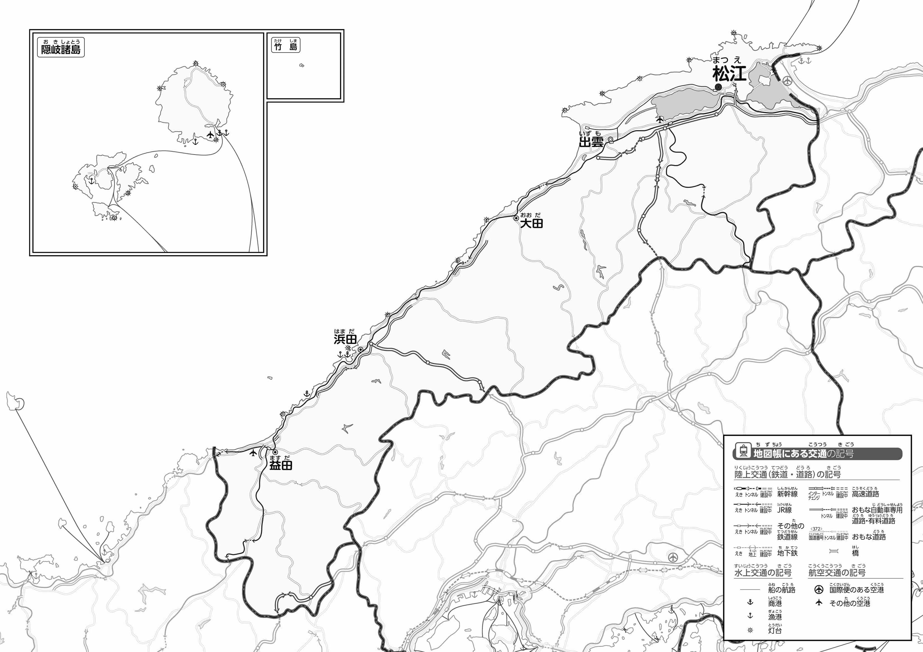

教授用資料

（　　　　　　　　　　）

●おもな

1. をでなぞってみよう。
2. の２つのをて、づいたことをの□にいてみよう。

ヒント：つくられたものは、どのようにばれているのかな？

1. のをすべて〇でかこんでみよう。

●のようす

47「」をてやってみよう！（・）

* **県内には、機械関係の工場が多い。**
* **高速道路の近くに工場がある。　　　　　　　　　　　　　　　　　※解答例です**